ИНТЕРВЬЮ НАЧАЛЬНИКА ОТДЕЛА СТАТИСТИКИ НАСЕЛЕНИЯ, ЗДРАВООХРАНЕНИЯ, ОБРАЗОВАНИЯ, НАУКИ И ИННОВАЦИЙ МАРИСТАТА НАУМОВОЙ Е.Н.
В ПРОГРАММЕ "УТРО НА МЭТРЕ"
22 ОКТЯБРЯ 2021Г.

22 октября 2021 года начальник отдела статистики населения, здравоохранения, образования, науки и инноваций дала интервью программе "Утро на МЭТРе" на канале МЭТР ТВ.
Екатерина Наумова рассказала о том, как проводится Всероссийская перепись населения 2020 года на территории Республики Марий Эл, о способах участия в переписи, как выглядит переписчик, как переписаться на портале Госуслуг, о вопросах, которые включены в программу переписи.

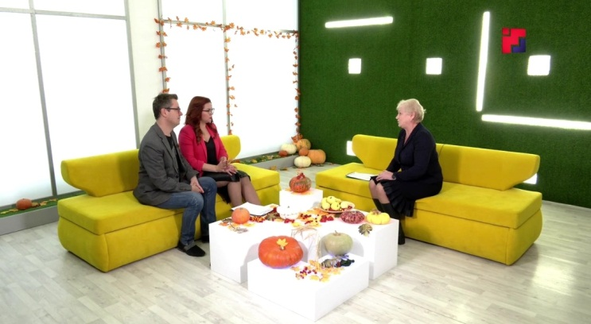

Ссылка на просмотр:
https://vk.com/video-34641728_456254297

